 | 桃園市海湖國民小學健康促進計畫
3-2-6教職員自組運動型社團
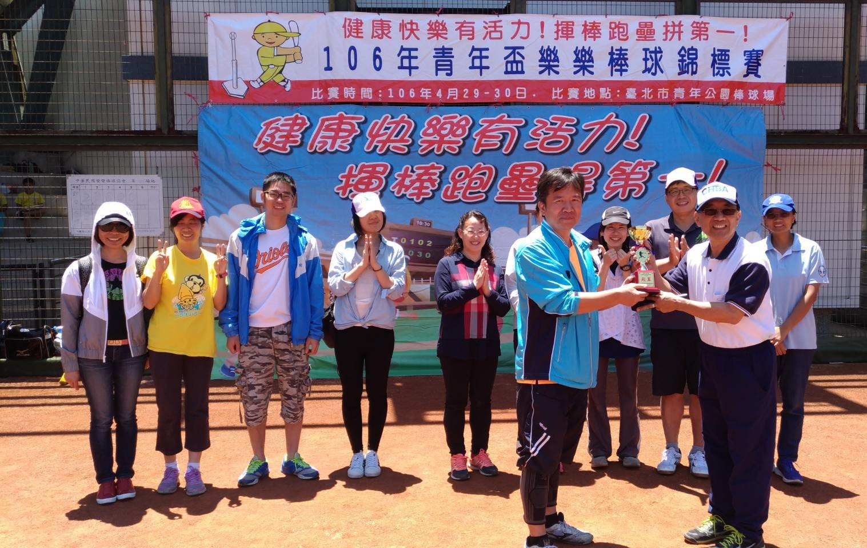
教職員組隊參加樂樂棒球錦標賽
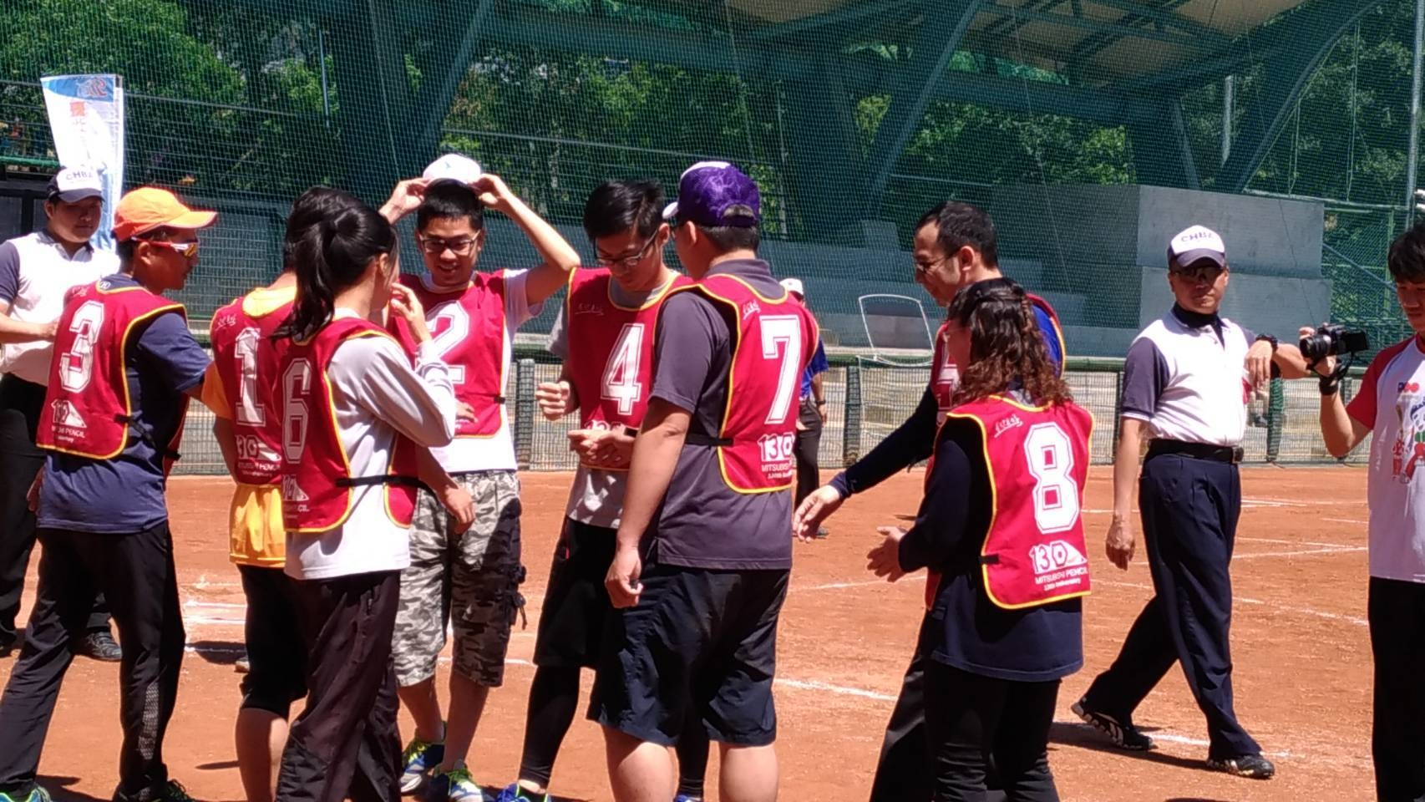
教職員組隊參加樂樂棒球錦標賽

